Среда разработки Dev C++
Основы программирования на языке С++
Среда разработки Dev-C++ является аналогом среды разработки от Microsoft – Visual C++, которая рассматривается на лабораторных работах в аудиториях третьего корпуса ОмГУПСа. Задания, которые Вы не успеваете выполнить на занятии, можно выполнить дома с использованием данной среды разработки. В связи с последними политическими событиями возможен полный переход в течение семестра на данную систему.
Среду разработки Dev-C++ можно скачать по ссылке:
https://sourceforge.net/projects/orwelldevcpp/
Для скачивания необходимо нажать кнопку Download. При установке использовать параметры, выставленные приложением по умолчанию.

При первом запуске необходимо выбрать язык «Русский».
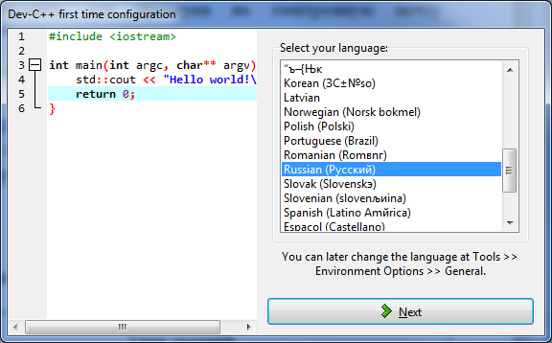
В следующем окне можно выбрать желаемый интерфейс приложения.

Выполнение заданий в Dev C++

Запустить среду разработки Dev-C++ и выбрать пункт «Файл – Создать – Проект…»
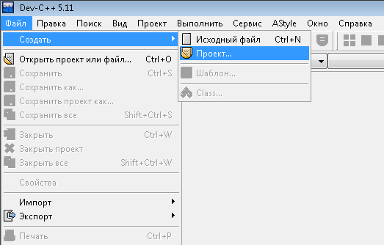

В появившемся окне «Новый проект» выбрать «Console Application». В нижней части окна вписать названием проекта, например, «Lab8». Не используйте русские буквы в названии проекта, иначе он не будет работать.
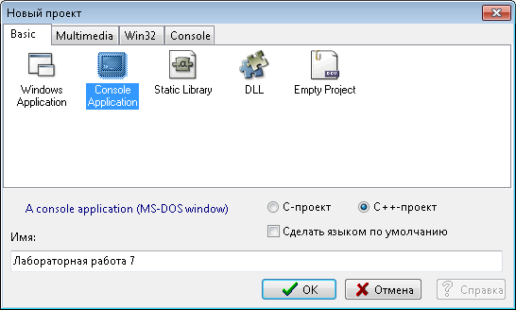
Lab8
Далее нажмите кнопку «ОК».

В появившемся окне «Сохранить как» выберите папку, в которой будут сохраняться все файлы, связанные с создаваемым проектом.
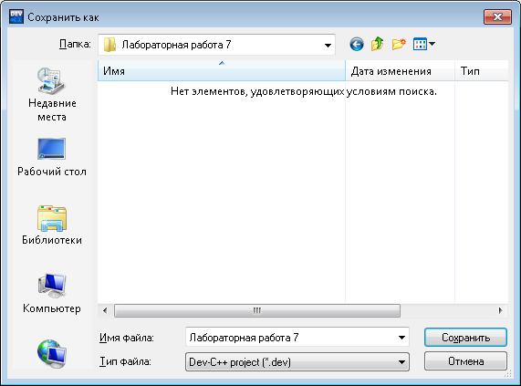
Lab8
Lab8
Далее нажмите кнопку «Сохранить».
На экране появится редактор программного кода.
Панели инструментов
Меню
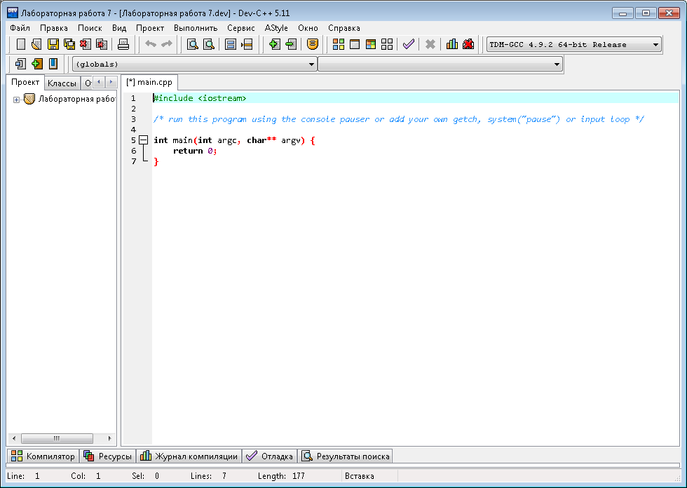
Область программного кода

Для написания первой программы и знакомства с системой выполните редактирование области программного кода, впишите в нее следующий код:

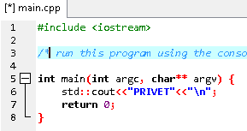
←Вписать нужно только эту строку

Для запуска созданного приложения выберите пункт меню «Выполнить – Скомпилировать и выполнить».
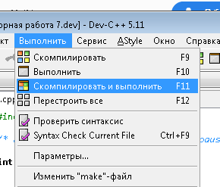

В появившемся окне «Save as» необходимо нажать кнопку «Сохранить».
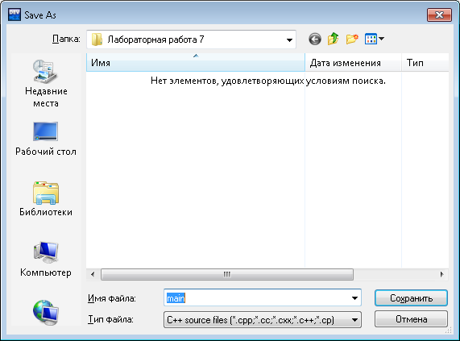
Lab8

После завершения процесса компиляции на экране появится следующее окна с результатом выполнения программы
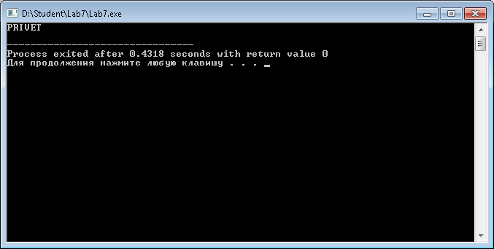
Первая строка, которая вывелась на экране, соответствует программной строке .

Далее создайте новый проект с именем «Lab8_1». В этом проекте запишите следующий программный код:

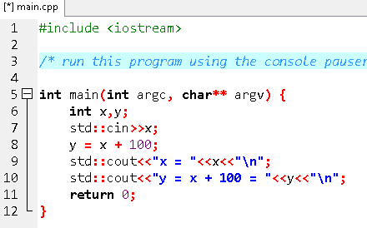

Выполните «Скомпилировать и выполнить». После запуска появится окно созданного проекта в режиме ожидания ввода числа (строка std::cin>>x;). Необходимо ввести любое число и нажать клавишу «Enter». В случае ввода числа 29 на экране появится следующее окно.

